# Numero de practicantes judiciales sugerido para los órganos jurisdiccionales ordinarios y auxiliares

Antecedentes

Derivado de la publicación del ACUERDO General del Pleno del Consejo de la Judicatura Federal que reforma y deroga diversas disposiciones del similar 21/2012, relacionado con el Programa de Prácticas Judiciales en los Órganos Jurisdiccionales a cargo del Consejo de la Judicatura Federal.

En ese orden de ideas la Dirección General de Estadística Judicial, tiene como objetivo analizar la carga de trabajo de cada uno de los órganos jurisdiccionales, para determinar el número de practicantes sugerido que el Instituto de la Judicatura Federal podría asignar.

Metodología

Para lograr este objetivo, se tomará como base la información del movimiento estadístico que envían mensualmente los órganos jurisdiccionales, a partir de ésta se calculara el parámetro de la carga de trabajo por cada mes desde que el órgano inicio funciones.

Se define la carga de trabajo como la suma de la existencia inicial más los ingresos por acuerdo más ingresos:

$$Carga de trabajo=Existencia inicial+Ingresos por acuerdo+Ingresos$$

Proyección

A partir de ese momento, se obtiene una serie temporal de la carga de trabajo por cada mes, desde que inicio funciones el órgano correspondiente, y cada órgano jurisdiccional.

$$Carga de trabajo de diciembre de 2003 del Primer Tribunal Colegiado del Primer Circuito$$

$$o Carga de trabajo del primer mes rendido del Primer Tribunal Colegiado del Primer Circuito,$$

$$Carga de trabajo de enero de 2004 del Primer Tribunal Colegiado del Primer Circuito$$

$$o Carga de trabajo del siguiente mes rendido del Primer Tribunal Colegiado del Primer Circuito,…,$$

$$Carga de trabjo del último mes rendido del Primer Tribunal Colegiado del Primer Circuito;$$

$$Carga de trabajo de diciembre de 2003 del Segundo Tribunal Colegiado del Primer Circuito$$

$$o Carga de trabajo del primer mes rendido del Segundo Tribunal Colegiado del Primer Circuito,$$

$$Carga de trabajo de enero de 2004 del Segundo Tribunal Colegiado del Primer Circuito$$

$$o Carga de trabajo del siguiente mes rendido del Segundo Tribunal Colegiado del Primer Circuito,…,$$

$$Carga de trabjo del último mes rendido del Segundo Tribunal Colegiado del Primer Circuito;…;$$

$$Carga de trabajo de diciembre de 2003 del Juzgado Tercero en el Estado de Colima$$

$$o Carga de trabajo del primer mes rendido del Juzgado Tercero en el Estado de Colima,$$

$$Carga de trabajo de enero de 2004 del Juzgado Tercero en el Estado de Colima$$

$$o Carga de trabajo del siguiente mes rendido del Juzgado Tercero en el Estado de Colima,…,$$

$$Carga de trabjo del último mes rendido del Juzgado Tercero en el Estado de Colima.$$

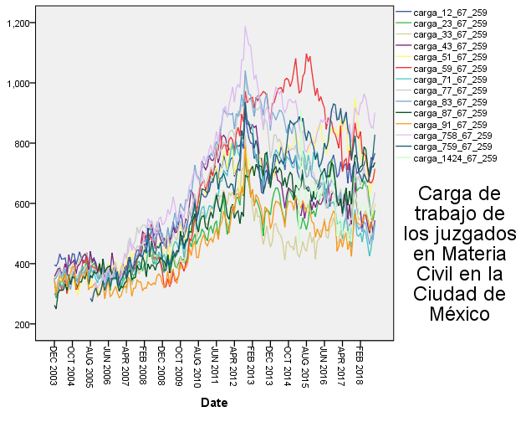

Con los datos de la serie se realiza una proyección de la carga de trabajo de los 4 meses posteriores al último mes rendido.

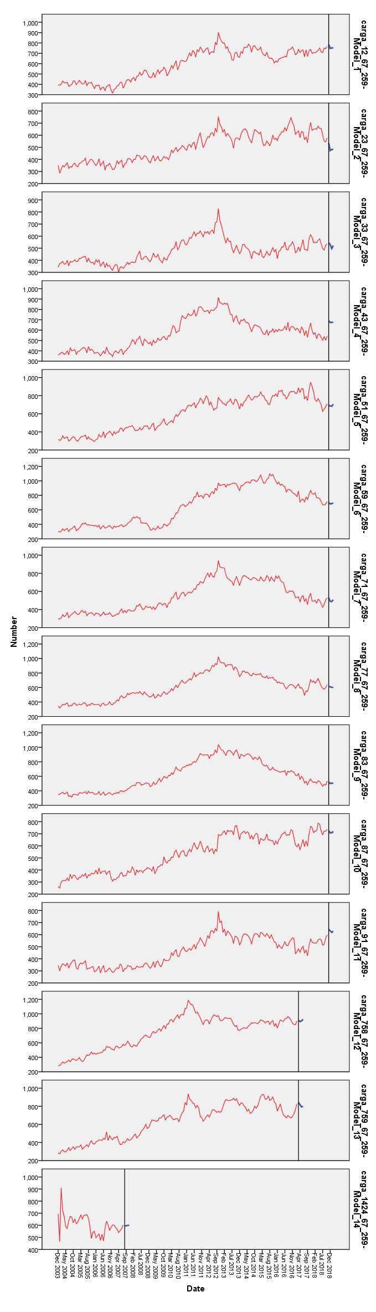

Moda más grande

Ahora se calcula la tabla de frecuencias absolutas de la carga de trabajo de cada uno de los órganos jurisdiccionales agrupándolos por circuito y especialidad; esta se utiliza para calcular la moda mayor de la carga de trabajo de cada órgano, en nuestro ejemplo se obtiene:

738 636 490 791 320 1010 711 797 893 725 339 986.

Asignación de practicantes sugeridos.

En el paso anterior se obtuvieron las modas más grandes de la carga de trabajo del órgano correspondiente, al ordenar las modas de menor a mayor en el ejemplo, se obtiene:

320 339 490 636 711 725 738 791 797 893 986 1010.

Por lo que, se puede afirmar (con cierto error) que es más plausible que el órgano con moda mayor 1010 tenga más carga de trabajo que el órgano con moda mayor 986, etc…

Por último, para el ejemplo quedaría la asignación como sigue:

* Para los órganos: Juzgado Quinto de Distrito en Materia Civil en la Ciudad de México, Juzgado Decimosegundo de Distrito en Materia Civil en la Ciudad de México, Juzgado Tercero de Distrito en Materia Civil en la Ciudad de México, Juzgado Segundo de Distrito en Materia Civil en la Ciudad de México se sugieren **2** practicantes.
* Para los órganos: Juzgado Octavo de Distrito en Materia Civil en la Ciudad de México, Juzgado Decimoprimero de Distrito en Materia Civil en la Ciudad de México, Juzgado Primero de Distrito en Materia Civil en la Ciudad de México, Juzgado Cuarto de Distrito en Materia Civil en la Ciudad de México

se sugieren **3** practicantes.

* Para los órganos: Juzgado Noveno de Distrito en Materia Civil en la Ciudad de México, Juzgado Decimoprimero de Distrito en Materia Civil en la Ciudad de México, Juzgado Séptimo de Distrito en Materia Civil en la Ciudad de México, Juzgado Sexto de Distrito en Materia Civil en la Ciudad de México

se sugieren **4** practicantes.

Diferencias con el método anterior

El método anterior se basa en la distribución normal, sin embargo por la naturaleza de los datos, *es más factible que la distribución de la carga de trabajo sea discreta y multimodal*, la distribución normal no cuenta con esas características.

Por otro lado, el análisis anterior no utiliza proyecciones, además de que utiliza la información de los seis meses anteriores al estudio. Así que no toma en cuenta: un escenario a futuro y la información histórica de la serie.

En resumen, el nuevo método trata de incorporar: el comportamiento de la serie, a través de la proyección y el estadístico de la moda, que puede ser interpretado como el valor que será más plausible de obtener en meses posteriores.